Приложение 2
к ПООП по профессии
38.01.02 Продавец, контролер-кассир_

РАБОЧАЯ ПРОГРАММА УЧЕБНОЙ ДИСЦИПЛИНЫ
«_ОДб 08.Родная литература»

2021 г.
МИНИСТЕРСТВО ОБРАЗОВАНИЯ САРАТОВСКОЙ ОБЛАСТИ
государственное автономное профессиональное образовательное учреждение
Саратовской области
«Перелюбский аграрный техникум»

РАБОЧАЯ ПРОГРАММА УЧЕБНОЙ ДИСЦИПЛИНЫ
ОДб 08. «Родная литература »

программы подготовки квалифицированных рабочих, служащих
для профессий социально- экономического профиля
на базе основного общего образования
с получением среднего общего образования
38.01.02 Продавец, контролер-кассир

2021
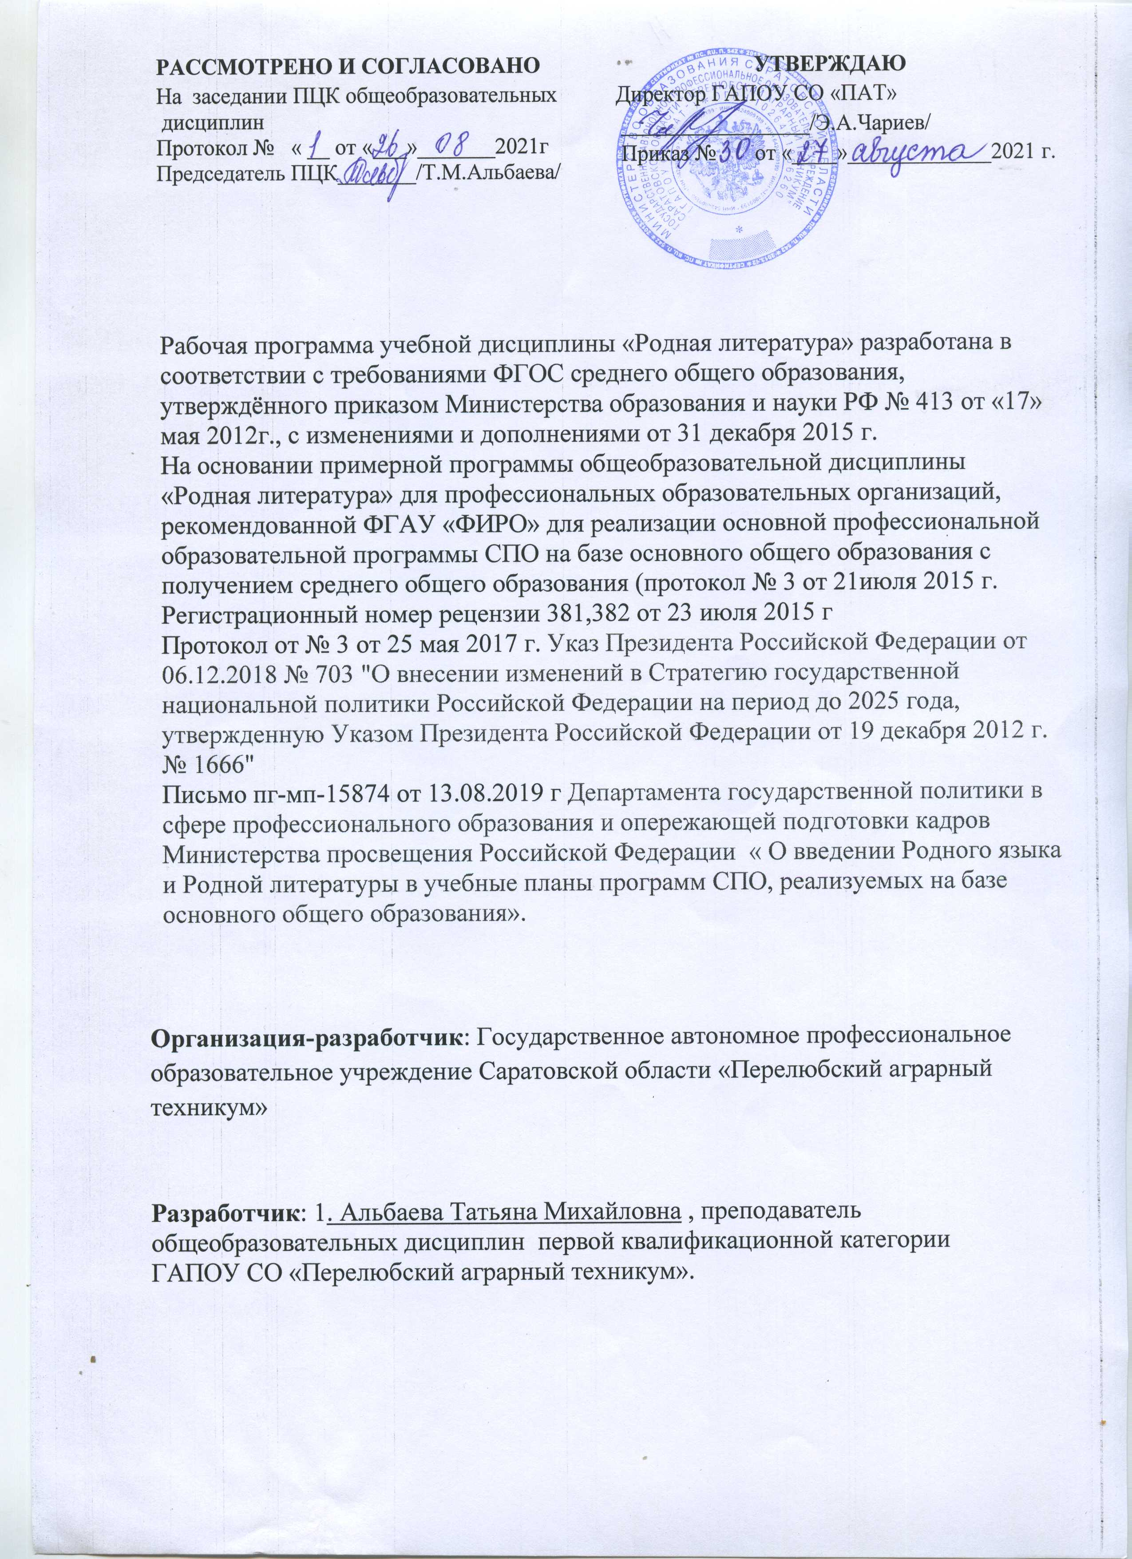

СОДЕРЖАНИЕ

- ОБЩАЯ ХАРАКТЕРИСТИКА РАБОЧЕЙ ПРОГРАММЫ УЧЕБНОЙ ДИСЦИПЛИНЫ---------------------------------------------------------------------------4-5
- СТРУКТУРА И СОДЕРЖАНИЕ УЧЕБНОЙ ДИСЦИПЛИНЫ------------6-9
- УСЛОВИЯ РЕАЛИЗАЦИИ УЧЕБНОЙ ДИСЦИПЛИНЫ---------------- 10
- КОНТРОЛЬ И ОЦЕНКА РЕЗУЛЬТАТОВ ОСВОЕНИЯ УЧЕБНОЙ-ДИСЦИПЛИНЫ------------------------------------------------------------------------11-13

1. ОБЩАЯ ХАРАКТЕРИСТИКА РАБОЧЕЙ ПРОГРАММЫ УЧЕБНОЙ ДИСЦИПЛИНЫ «_Родная литература _»

1.1. Место дисциплины в структуре основной образовательной программы:
Учебная дисциплина «_Родная литература» относится к предметной образовательной области «Родной язык и родная литература» и является составной частью общеобразовательного цикла основной образовательной программы в соответствии с ФГОС по профессии «Продавец, контролёр- кассир»
Особое значение дисциплина имеет при формировании и развитии ОК :
ОК 1. Понимать сущность и социальную значимость своей будущей профессии, проявлять к ней устойчивый интерес.
ОК 2. Организовывать собственную деятельность, выбирать типовые методы и способы выполнения профессиональных задач, оценивать их эффективность и качество.
ОК 3. Принимать решения в стандартных и нестандартных ситуациях и нести за них ответственность.
ОК 4. Осуществлять поиск и использование информации, необходимой для эффективного выполнения профессиональных задач, профессионального и личностного развития.
ОК 5. Использовать информационно-коммуникационные технологии в профессиональной деятельности.
ОК 6. Работать в коллективе и команде, эффективно общаться с коллегами, руководством, потребителями.
ОК 7. Брать на себя ответственность за работу членов команды (подчиненных), за результат выполнения заданий.
ОК 8. Самостоятельно определять задачи профессионального и личностного развития, заниматься самообразованием, осознанно планировать повышение квалификации.
ОК 9. Ориентироваться в условиях частой смены технологий в профессиональной деятельности.

1.2. Цель и планируемые результаты освоения дисциплины:
В рамках программы учебной дисциплины обучающимися осваиваются умения и знания
Код  ОК, ЛР | Умения | Знания
ОК01- ОК07,  ЛР3,ЛР9,ЛР8,ЛР18,ЛР27 | чувствовать основную эмоциональную тональность художественного текста и динамику авторских чувств;  соединить образы, мысли, чувства, наполняющие текст с собственным личным опытом, с пережитым в реальности;  - анализировать художественный текст, чувствовать красоту произведения его идейное своеобразие и художественную форму;  - выразительно читать изученные произведения, соблюдая нормы литературного произношения;  - вести самостоятельную проектно-исследовательскую деятельность и оформлять результаты в рамках форматах ( реферат, доклад, сообщение). | - взаимодействие с окружающими людьми в ситуациях формального и неформального межличностного и межкультурного общения; -  значимость чтения и изучения родной литературы для своего дальнейшего развития; -  необходимость систематического чтения как средства познания мира и себя в этом мире, гармонизация отношений человека и общества, многоаспектного диалога; -  восприятие родной литературы как одной из основных национально-культурных ценностей народа, как особого способа познания жизни;  - осознание коммуникативно-эстетических возможностей родного языка на основе изучения выдающихся произведений культуры своего народа, российской культуры.

2. СТРУКТУРА И СОДЕРЖАНИЕ УЧЕБНОЙ ДИСЦИПЛИНЫ
2.1. Объем учебной дисциплины и виды учебной работы
Вид учебной работы | Объем в часах
Объем образовательной программы учебной дисциплины | 36
в т.ч. в форме практической подготовки
в т. ч.:
теоретическое обучение | 36
Самостоятельная работа | 18
Промежуточная аттестация | Контрольная работа

2.2Тематический план и содержание учебной дисциплины «Родная литература»
Наименование разделов и тем | Содержание учебного материала и формы организации деятельности обучающихся | Объем в часах | Коды компетенций и личностных результатов, формированию которых способствует элемент программы
Раздел 1 РУССКАЯ ЛИТЕРАТУРА XVIII века |  | 2 +2
Тема 1.1 Литература русского Просвещения XVIII века | 1. А.Н.Радищев. Сведения из биографии. «Просвещение» как общеевропейская тенденция культуры XVIII века. Русское Просвещение и его национальные черты.  2. Черты классицизма и сентиментализма в русском Просвещении. А. Н. Радищев как основоположник двух направлений в русской литературе. | 2 | ОК4,6  ЛР11
 | Самостоятельная работа №1  Прочитать главы из «Путешествие из Петербурга в Москву» «Любани», «Новгород», «Медное», «Пешки». | 2 | ОК2,8  ЛР7
Раздел 2 РУССКАЯ ЛИТЕРАТУРА XIX века |  | 6+3
Тема 2.1  А.С.Кайсаров | 1.А.С.Кайсаров. Сведения из биографии. Поэт, сатирик, пародист. Саратовские годы жизни. Написание сборника стихов «Саратовские безделки» | 2 | ОК4,6  ЛР3
 | Самостоятельная работа №2  . Прочитать стихи Старинная песнь для новомодного альбома, «Прости Саратову» | 1 | ОК2,8
Тема 2.2  Н.Г.Чернышевский | 1.Н.Г.Чернышевский. Сведения из биографии. Роман «Что делать?» (обзор с чтением фрагментов). Эстетические взгляды Чернышевского и их отражение в романе. Особенности жанра и композиции романа.  2. Утопические идеи в романе Н.Г.Чернышевского. Нравственные и идеологические проблемы в романе. «Женский вопрос» в романе. Образы «новых людей».. | 2 | ОК4,6  ЛР10
 | Самостоятельная работа №3.  Прочитать главы из романа «Что делать» «Особенный человек» | 1 | ОК2,8
Тема 2.3  А.А.Потехин. | 1. А.А.Потехин.Сведения из биографии. Воин и гуманист  2. Очерк «Лов красной рыбы в Саратовской губернии» | 2 | ОК4,6  ЛР30
 | Самостоятельная работа №4  Прочитать Очерк «Лов красной рыбы в Саратовской губернии» | 1 | ОК2,8
РАЗДЕЛ 3. РУССКАЯ ЛИТЕРАТУКРА ХХ века |  | 18+11
Тема 3.1  Модернизм | 1.Поэзия Серебряного века В.Хлебников Сведения из биографии. М.Зенкевич, Сведения из биографии. М.Кузьмин, Сведения из биографии.  2.П.Орешин Сведения из биографии. Волжские мотивы в произведениях П.Орешина | 2 | ОК4,6  ЛР3
 | Самостоятельная работа №5: Прочитать стихи В.Хлебников, М.Зенкевич, М.Кузьмин, П.Орешин. Выучить стихотворение наизусть по выбору учащегося | 1 | ОК2,8
Тема 3.2  Литература советского времени | 1. Н.А.Минх Сведения из биографии. Повесть «Капитан поперечного плавания» | 2 | ОК4,6  ЛР3
 | Самостоятельная работа № 6:Прочитать рассказ Н.А.Минх «Капитан поперечного плавания» | 1 | ОК2,8
 | 2. Л.А.Кассиль Сведения из биографии. Рассказ «Есть на Волге утес» | 2 | ОК4,6  ЛР26
 | Самостоятельная работа № 7:Прочитать рассказ «Есть на Волге утес» | 1 | ОК2,8
 | 3. А.Н.Толстой Сведения из биографии. «Мишутка Налымов» из Заволжья. | 2 | ОК4,6  ЛР22
 | Самостоятельная работа № 8: Прочитать «Мишутка Налымов» | 1 | ОК2,8
 | 4. К.А.Федин Сведения из биографии. Рассказ «Сазаны» | .2 | ОК4,6  ЛР3
 | Самостоятельная работа № 9:Прочитать рассказ «Сазаны | 1 | ОК2,8
 | 5. А.М.Федоров Сведения из биографии. Рассказ «Признание» | 2 | ОК4,6
 | Самостоятельная работа № 10: Прочитать рассказ А.М.Федорова «Признание» | 1 | ОК2,8
 | 6. К.Симонов, С.Наровчатов, Н.У.Федоров . Сведения из биографии Поэты-фронтовики о Великой Отечественной войне. | 2 | ОК4,6  ЛР2
 | Самостоятельная работа №11: Прочитать стихи К.Симонова, С.Наровчатова | 1 | Ок2,8
 | 7. М. Алексеев Сведения из биографии. Роман «Ивушка неплакучая» | 2 | ОК4,6  ЛР10
 | Самостоятельная работа №13: Читать роман «Ивушка неплакучая» | 3 | ОК2,8
 | 8. Г.Д.Ширяева Сведения из биографии «Сашка» Проблема нравственного становления подростка. | 2 | ОКЛР12ЛР34,6
 | Самостоятельная работа № 13:Прочитать рассказ «Сашка» | 1 | ОК2,8
РАЗДЕЛ 4. СОВРЕМЕННЫЙ ЛИТЕРАТУРНЫЙ ПРОЦЕСС. |  | 4+2
Тема 4.1 | 1. Н. Палькин . Оснолвные мотивы творчества. | 1 | ОК4,6
Тема 4.2 | 2. Е.А.Грачев Сведения из биографии Легенды: «Река-спасительница», «Легенда об Изнаире», «Птица-певица» | 3 | ОК4,6
 | Самостоятельная работа № 14 Прочитать Легенды «Река-спасительница», «Легенда об Изнаире», «Птица-певица»ч» | 2 | ОК2,8
РАЗДЕЛ 5. ЛИТЕРАТУРА РОДНОГО КРАЯ. |  | 4
Тема 5.1  Ю.И.Бычков | 1. Ю.И.Бычков. Сведения из биографии. Обзор книг «В степях под Перелюбом», «Башкиры на Камелике», «Родина рассветная моя» | 2 | ОК4,6  ЛР3
Тема 5.2  Малой родины голоса | 2.Малой родины голоса.(поэзия родного края) | 2 | ОК4,6  ЛР8
 | Итоговый урок. Промежуточная аттестация в форме контрольной работы. | 2 | ОК2,8

3. УСЛОВИЯ РЕАЛИЗАЦИИ ПРОГРАММЫ УЧЕБНОЙ ДИСЦИПЛИНЫ
3.1. Для реализации программы учебной дисциплины предусмотрены следующие специальные помещения:
Кабинет «__Русский язык и литература», », оснащенный оборудованием. учебная мебель; рабочее место преподавателя, обучающихся; доска.
техническими средствами обучения: Компьютер

3.2. Информационное обеспечение реализации программы
3.2.1. Обязательные печатные издания
1.Русский язык и литература. Литература: учебник для студ. учреждений сред. проф. образования: в 2 ч. / [Г.А. Обернихина, А.Г. Антонова, И.Л. Вольнова и др.]; под ред. Г.А. Обернихиной.- 6-е изд., стер.- М.: Издательский центр «Академия», 2016. - Рек. ФГУ "ФИРО".
2.Русский язык и литература. Литература: практикум: учебное пособие для студ. учреждений сред. проф. образования: / [Г.А. Обернихина, А.Г. Антонова, И.Л. Вольнова и др.]; под ред. Г.А. Обернихиной.- 6-е изд., стер.- М.: Издательский центр «Академия», 2016
3.2.2. Электронные издания
1.Белянкин Е.О. www.ru.wikipedia.org/wiki/Белянкин _Евгений_Осипович
2.Тобольский И.Г. www.ru.wikipedia.org/wiki/Тобольский_Исай_Григорьевич
3.Голобоков Г.Г. www.ru.wikipedia.org/wiki/Голобоков_Геннадий_Григорьевич
4.Бойко В.Ф. www.ru.wikipedia.org/wiki/Бойко_Виталий_Фёдорович
5.Орешин П.В. www.ru.wikipedia.org/wiki/Орешин_Пётр_Васильевич
3.2.3.Дополнительные источники:
1.Толстая-Крандиевская Н.В. Я вспоминаю. -Москва «Дрофа»,2018г.
2.Старков А. Ступени мастерства: очерк творчества К.А. Федина. –Москва «Просвещение»,2017г.
3.Невинская И.Н.; Кассиль Лев Абрамович. Русские детские писатели ХХ века – Москва «Наука»,2017г.
4.Н.Е. Палькин. Зацвели саратовские вишни. Сборник песен – Саратов «Приволжское книжное издательство»,2015г.
5.В.М. Ганский. «Дорогие мои саратовцы!» - Саратов «Приволжское книжное издательство»,2017г.
6.Шанский Н.М. Лингвистический анализ стихотворного текста – Москва «Просвящение»,2018г.
7.Энциклопедия для детей. Русская литература 19-20века – Москва «Аванта+»,2018г.

…

4. КОНТРОЛЬ И ОЦЕНКА РЕЗУЛЬТАТОВ ОСВОЕНИЯ
УЧЕБНОЙ ДИСЦИПЛИНЫ
Контроль и оценка результатов освоения дисциплины осуществляется преподавателем в процессе проведения текущего контроля знаний, осуществляемого в виде тестирования, в форме устного и письменного опросов по контрольным вопросам соответствующих разделов, в ходе выполнения студентами индивидуальных заданий (доклады, рефераты).
Формы и методы контроля и оценки результатов обучения позволяют проверить у студентов сформированность и развитие общих компетенций, обеспечивающих их умения и знания.
Результаты обучения  (освоенные умения, усвоенные знания) | Формы и методы контроля и оценки  результатов обучения
1 | 2
В результате освоения дисциплины студент должен продемонстрировать предметные результаты освоения учебной дисциплины « Родная литература»:
владение умением анализировать текст с точки зрения наличия в нем явной и скрытой, основной и второстепенной информации | Оперативный контроль:  - в форме защиты практических занятий;  - тестирование
- владение умением представлять тексты в виде тезисов, конспектов, аннотаций, рефератов, сочинений различных жанров | Входной контроль: собеседование  Рубежный контроль:  - аудиторная контрольная работа;  - тестирование
- знание содержания произведений русской, родной и мировой классической литературы, их историко-культурного и нравственно-ценностного влияния на формирование национальной и мировой | Оперативный контроль:  - в форме защиты практических занятий
- сформированность умений учитывать исторический, историко-культурный контекст и контекст творчества писателя в процессе анализа художественного произведения | Оперативный контроль:  - практическая творческая работа (исследование).
- способность выявлять в художественных текстах образы, темы и проблемы и выражать свое отношение к ним в развернутых аргументированных устных и письменных высказываниях | Оперативный контроль:  - творческая работа.
- владение навыками анализа художественных произведений с учетом их жанрово-родовой специфики; осознание художественной картины жизни, созданной в литературном произведении, в единстве эмоционального личностного восприятия и интеллектуального понимания | Оперативный контроль:  - в форме защиты проектов
- сформированность представлений о системе стилей языка художественной литературы | Оперативный контроль:  - в форме защиты практических занятий;  - тестирование  Итоговый контроль:  -

Формы и методы контроля и оценки результатов обучения должны позволять проверять у обучающихся не только сформированность предметных результатов, но и развитие личностных и метапредметных результатов обучения.
Результаты  (личностные и метапредметные) | Основные показатели оценки результата |  | Формы и методы контроля и оценки
Личностные результаты
- сформированность основ саморазвития и самовоспитания в соответствии с общечеловеческими ценностями и идеалами гражданского общества; готовность и способность к самостоятельной, творческой и ответственной деятельности;  - сформированность мировоззрения, соответствующего современному уровню развития науки и общественной практики, основанного на диалоге культур, а также различных форм общественного сознания, осознание своего места в поликультурном мире; | - демонстрация сформированности мировоззрения, отвечающего современным реалиям;  - проявление общественного сознания;  - воспитанность и тактичность;  - демонстрация готовности к самостоятельной, творческой деятельности |  | Интерпретация результатов наблюдений за деятельностью обучающегося в процессе освоения образовательной программы
-толерантное сознание и поведение в поликультурном мире, готовность и способность вести диалог с другими людьми, достигать в нем взаимопонимания,находить общие цели и сотрудничать для их достижения; | - взаимодействие с обучающимися, преподавателями и мастерами в ходе обучения;  - сотрудничество со сверстниками и преподавателями при выполнении различного рода деятельности |  | Успешное прохождение учебной практики.  Участие в коллективных мероприятиях, проводимых на различных уровнях
- готовность и способность к образованию, в том числе самообразованию, на протяжении всей жизни; сознательное отношение к непрерывному образованию как условию успешной профессиональной и общественной деятельности; | - демонстрация желания учиться;  - сознательное отношение к продолжению образования в ВУЗе |  | Интерпретация результатов наблюдений за деятельностью обучающегося в процессе освоения образовательной программы.
- эстетическое отношение к миру ; | - умение ценить прекрасное; |  | Творческие и исследовательские проекты
- использование для решения познавательных и коммуникативных задач различных источников информации (словарей, энциклопедий, интернет-ресурсов и др. | - демонстрация коммуникативных способностей  - самоанализ результатов собственной работы |  | Интерпретация результатов наблюдений за деятельностью обучающегося в процессе освоения образовательной программы.
метапредметные результаты
- умение понимать проблему, выдвигать гипотезу, структурировать материал, подбирать аргументы для подтверждения собственной позиции, выделять  причинно-следственные связи в устных и письменных высказываниях, формулировать выводы;  самостоятельно организовывать собственную деятельность, оценивать ее, определять сферу своих интересов; работать с разными источниками информации, находить ее, анализировать, использовать в самостоятельной деятельности; |  | - организация самостоятельных занятий в ходе изучения общеобразовательных дисциплин;  - умение планировать собственную деятельность;  - осуществление контроля и корректировки своей деятельности;  - использование различных ресурсов для достижения поставленных целей | Контроль графика выполнения индивидуальной самостоятельной работы обучающегося; открытые защиты проектных работ
- владение навыками познавательной, учебно-исследовательской и проектной деятельности, навыками разрешения проблем; способность и готовность к самостоятельному поиску методов решения практических задач, применению различных методов познания; |  | - демонстрация способностей к учебно-исследовательской и проектной деятельности;  - использование различных методов решения практических задач | Семинары  Учебно-практические конференции  Конкурсы  Олимпиады

